Práctica 1: HTML y CSS

Álex Caso Díaz - UO269855 – Software y estándares para la web

# Apartado 1. Descripción.

Esta página web está formada por exactamente 4 documentos HTML5, cuyo punto de entrada es el documento de inicio y que todos ellos contienen un menú de navegación para cambiar entre documentos. Son los siguientes:

* Index.html: Página de inicio de la web, que tiene una pequeña introducción sobre lo que es Bootstrap, su origen, y comenta las características principales y su estructura.
* Paginas.html: Es una lista de ejemplos de sitios web hechos con Bootstrap, incluyendo una pequeña descripción de cada sitio web, una foto de la página de inicio de este y enlaces a cada uno de los sitios web.
* Versiones.html: Contiene una tabla mostrando las distintas versiones de Bootstrap a lo largo de los años, incluyendo enlaces a las subversiones más actualizadas de cada versión.
* Encuesta.html: Encuesta para recopilar datos sobre el uso de Bootstrap en base a los distintos perfiles de usuarios que hay. Incluye campos como el género y tecnologías usadas previamente, para comparar.

Todos los documentos tienen la misma estructura semántica, teniendo un encabezado (<header>) que incluye un título y una foto con el logo de Bootstrap, un menú de navegación lateral (<nav>) que enlaza los distintos sitios web y se sitúa a la izquierda del sitio web, una sección principal (<main>) que incluye el contenido principal del sitio web y un pie (<footer>) que incluye el nombre del autor y el nombre de la asignatura.

Se han utilizado dos hojas de estilo que se aplican las dos a todos los documentos HTML5 de la web, y son las siguientes:

* Estilo.css: Es la principal, haciendo que el sitio web tenga distintos tipos de letra, colores y márgenes. Incluye todo menos el layout del documento.
* Layout.css: Es la hoja de estilo que organiza el layout del documento.

Se ha hecho una disposición simple, ya que el objetivo es que resulte intuitiva y accesible para el mayor número de usuarios posibles, independientemente del dispositivo en el que estén accediendo a la web.

El aspecto general del sitio web es algo similar a esto: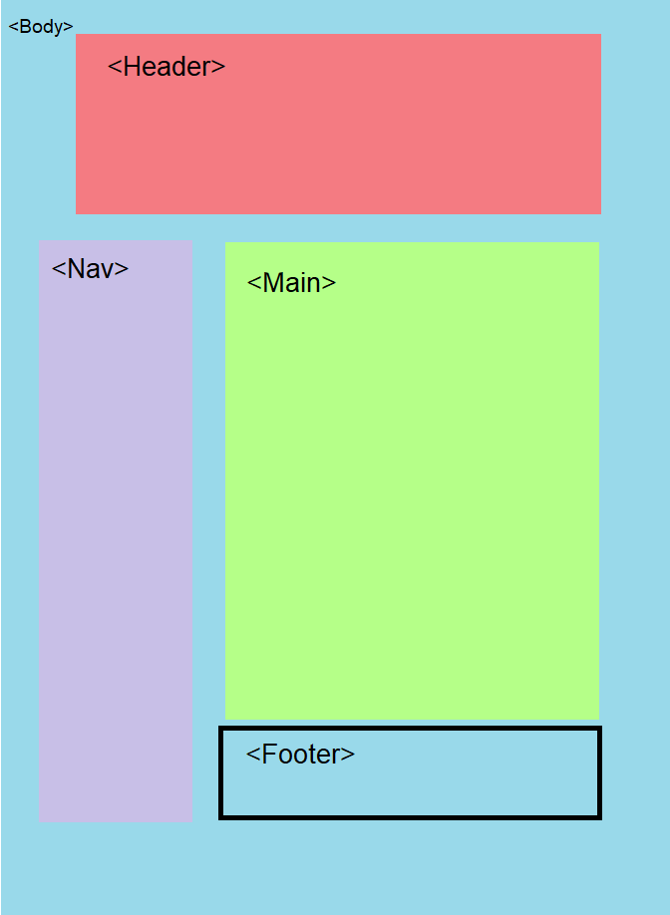

# Apartado 2. Comprobación de la validación de documentos HTML y hojas de estilo CSS.

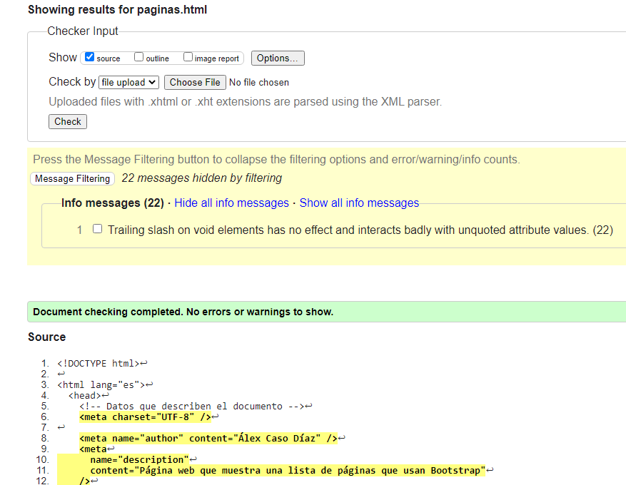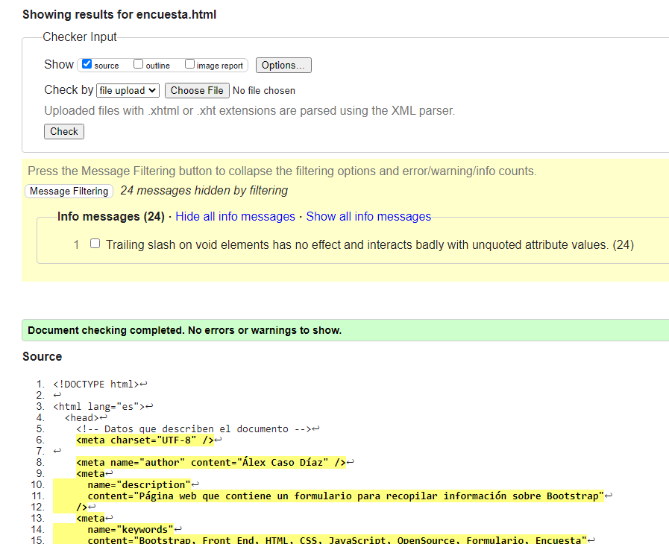

Respecto a los validadores de HTML5, se ve que en todos los documentos indica mensajes de información, pero no son ningún tipo de error ni de warning, solamente indican que los elementos HTML5 de la página cierran sus etiquetas cuando no tiene por qué.

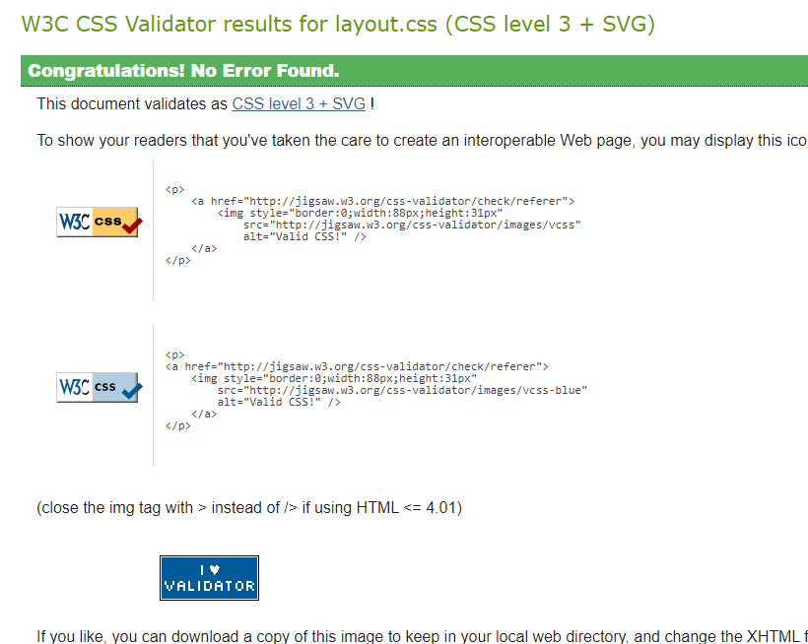

En este caso, el fichero estilo.css no posee errores, pero sí indica que tiene warnings respecto a los colores de la página, ya que se le aplica un color del background pero no un color para la fuente. Estos Warnings no habría que solucionarlos debido a que estos elementos heredan el color de fuente de la regla declarada en Body, y se ha comprobado con los validadores que el contraste es correcto.

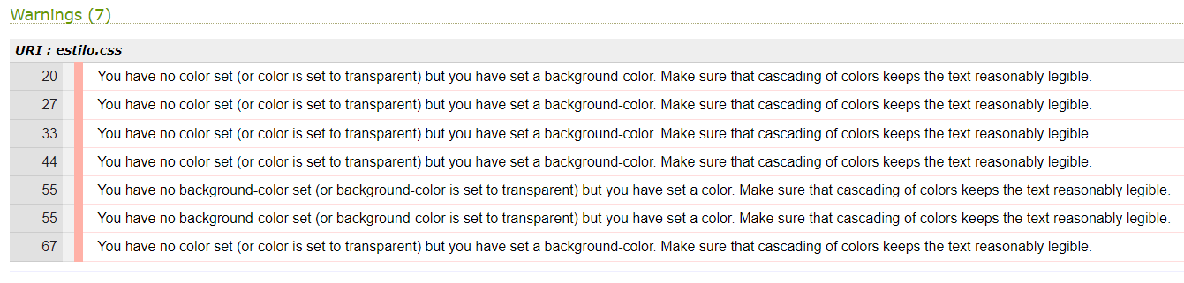

# Apartado 3. Comprobación de la adaptabilidad.

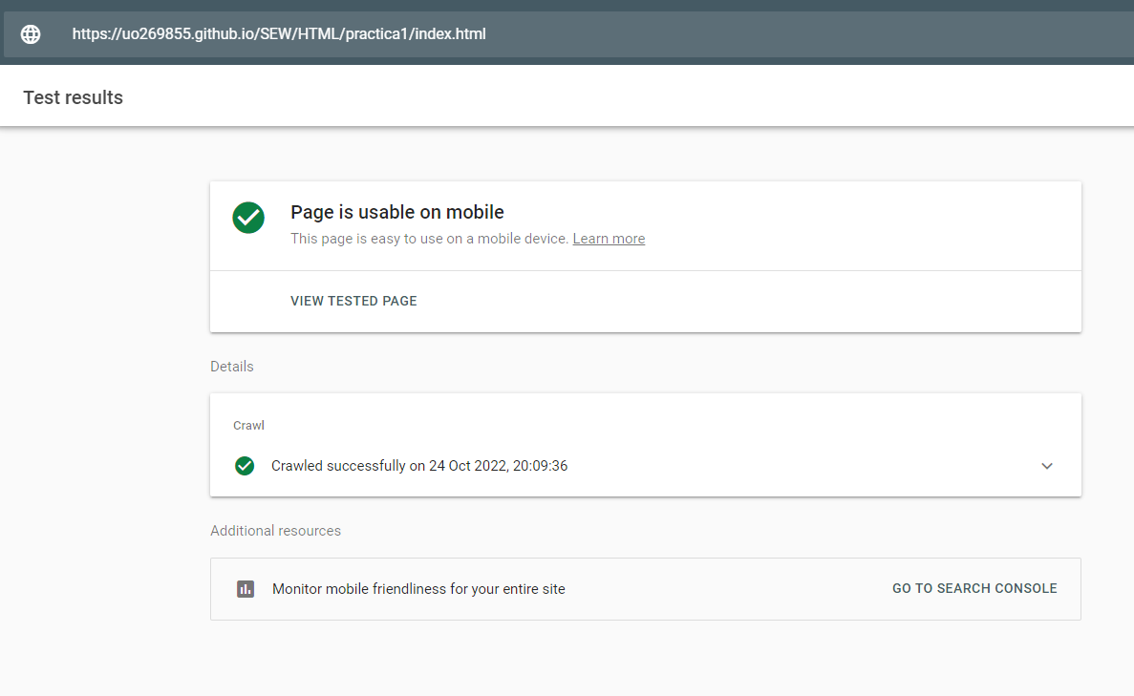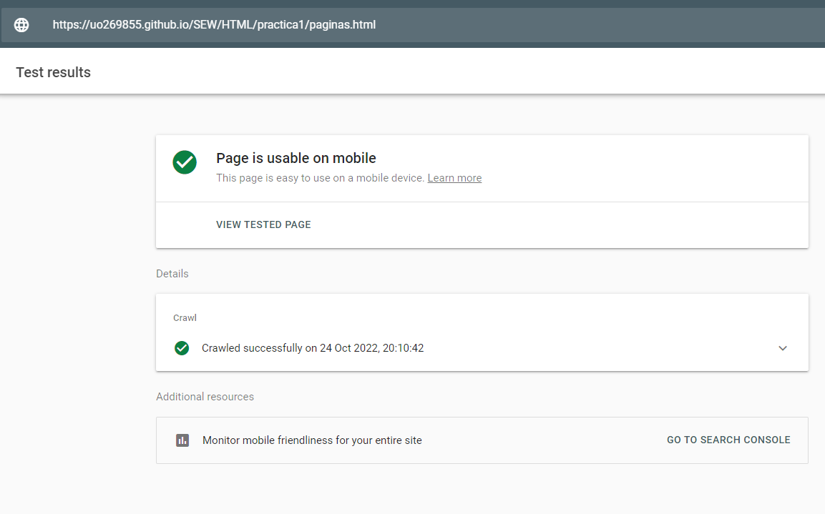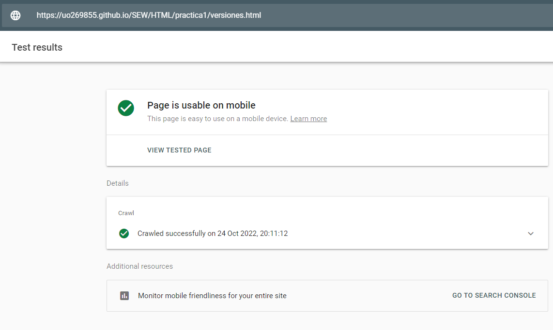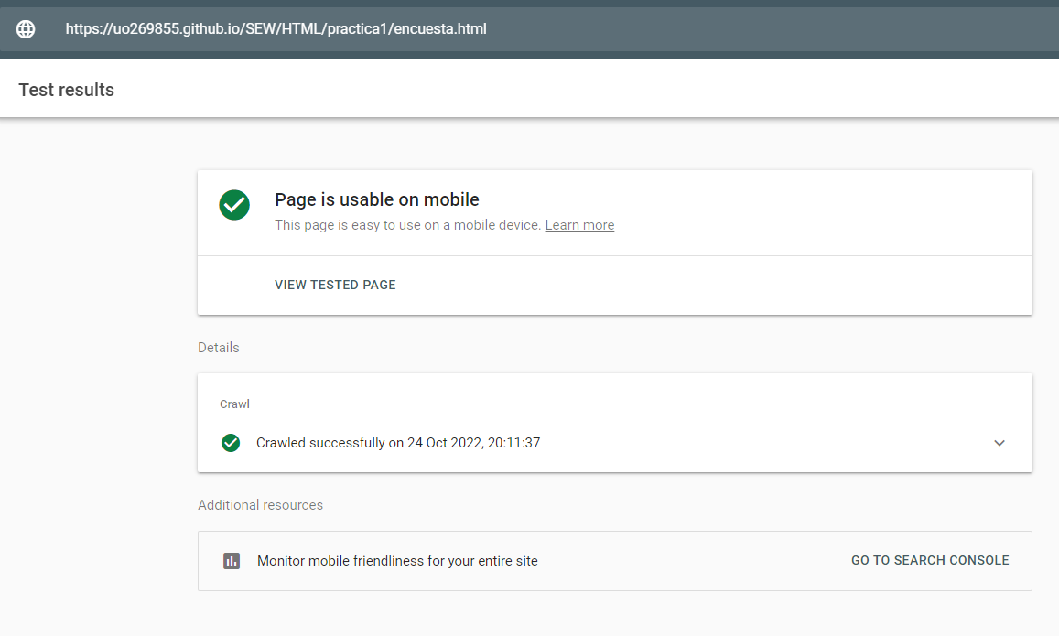

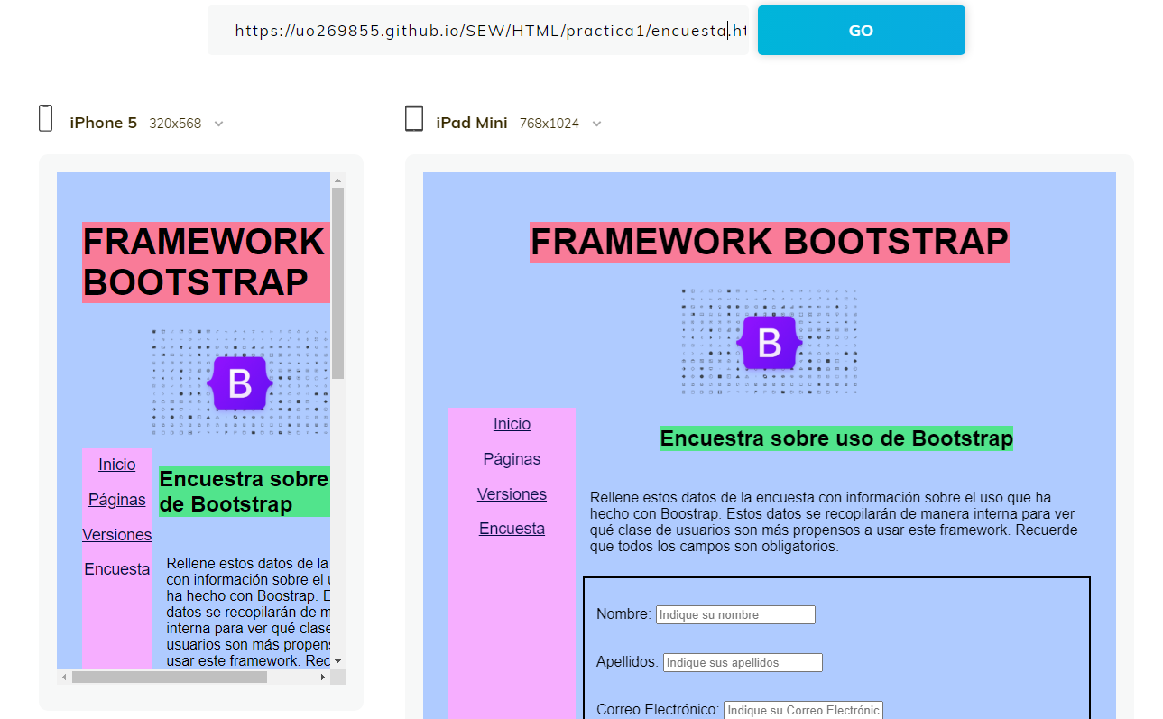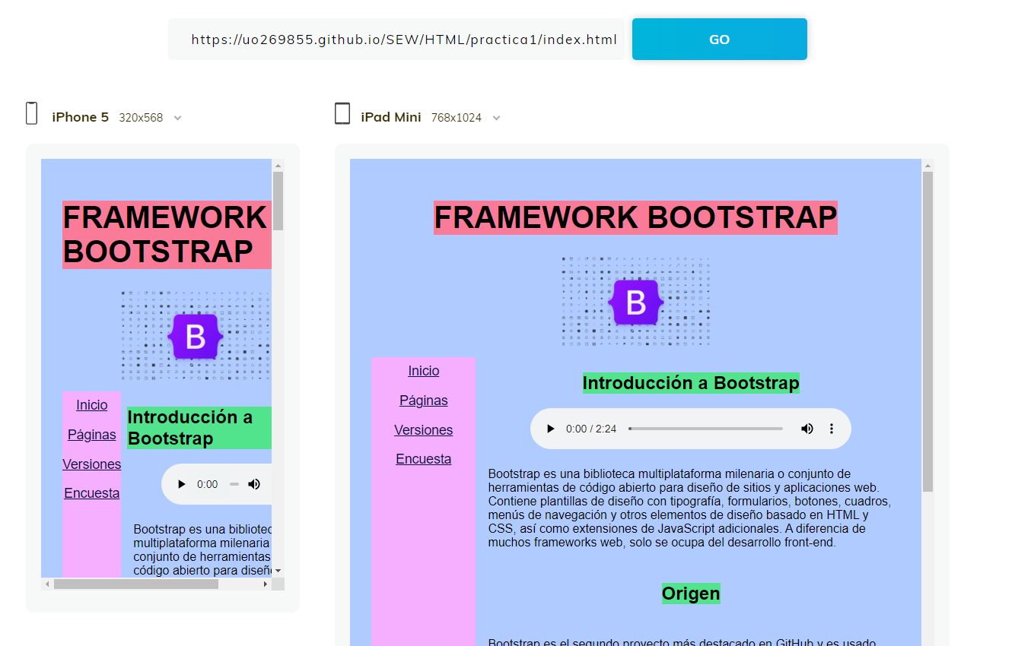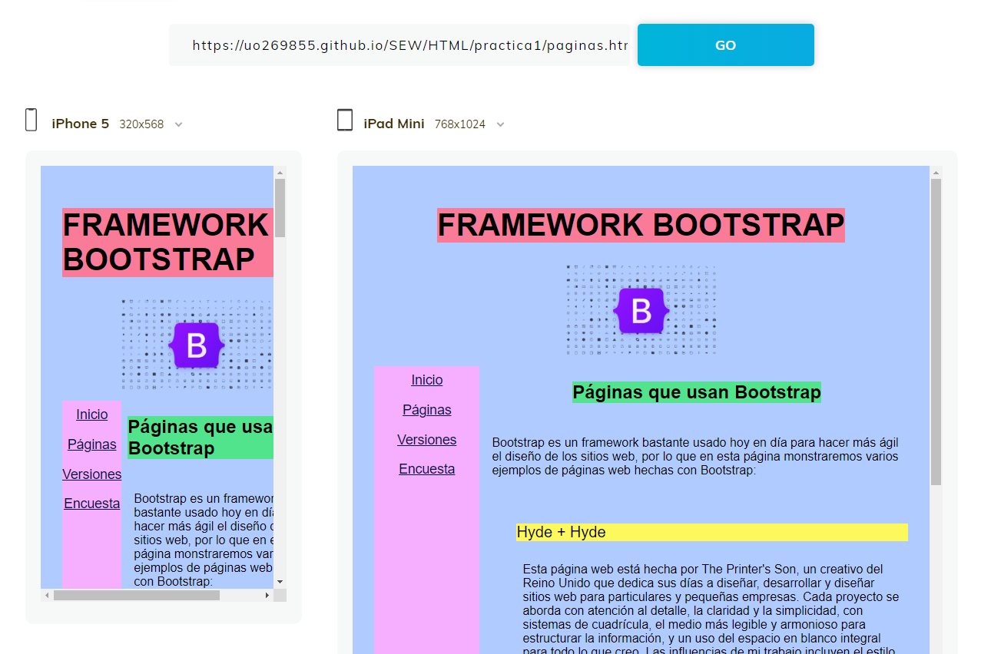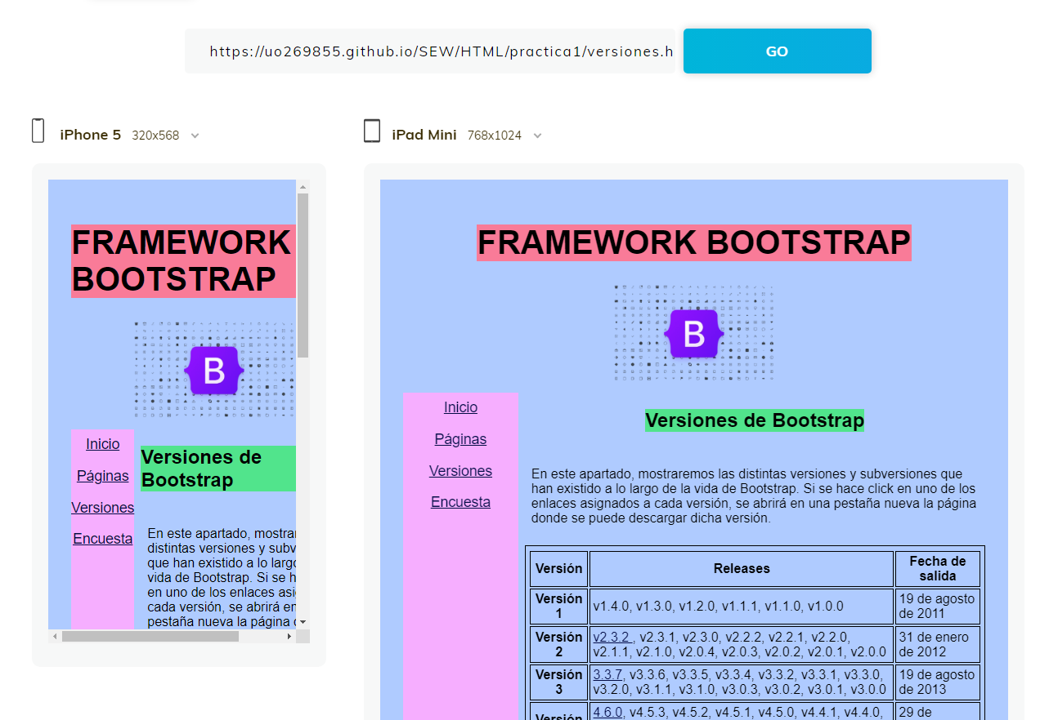

# Apartado 4. Comprobación de la accesibilidad.

# 

Wave muestra un par de Alerts debido a que a cada enlace se le ha asociado un TabIndex y una AccessKey, que son valores a los enlaces para indicar su orden dentro del menú de navegación y una letra para acceder usando atajos de teclado. Estos Alerts no se deberían solucionar ya que desde la asignatura nos piden dar estos valores a los alementos <a>. Otro alert que muestra es que se han incluído en la página de index un elemento video y un elemento audio, pero que no hay que corregir tampoco porque es la mejor manera de introducir elementos multimedia en la web.

